Моделирование профессиональной деятельности
обучающихся в учебном процессе

Ягубов В.Б.
преподаватель
МДК 01.01. Назначение и общее устройство тракторов, автомобилей и с.х. машин.

Моделирование профессиональной деятельности на практических занятиях и лабораторных работах имеет цель выбора наиболее оптимальной и действенной формы организации занятий, а также создание условий для моделирования профессиональной деятельности обучающихся.
При организации практических занятий и лабораторных работ необходимо наличие паспортов рабочих мест, которые при анализе дают возможность оценить наличие методического обеспечения и физического оборудования рабочих мест, позволяют моделировать содержание практических занятий и лабораторных работ и профессиональную деятельность обучающихся.
Практические занятия – это форма организации учебного процесса, при использовании которой обучающийся по заданию и под руководством преподавателя выполняет одно или несколько практических заданий.
Дидактическая цель практических занятий – формирование умений и навыков, необходимых в практической деятельности по получаемой специальности, приобщение обучающихся к общественно – полезному труду.

Модель целей практического занятия:
Образовательная:
- Закрепить теоретические знания;
- Научиться проверять техническое состояние узлов и механизмов, уметь их регулировать;
- Приобрести практические навыки при выполнении регулировочных работ.
Воспитательная:
- Очень важно прививать обучающимся чувства ответственности за выполняемую работу, бережное отношение к используемым материалам, инструментам, приборам, оборудованию и машинам.
Приобретаемые навыки:
- Неукоснительно соблюдать правила техники безопасности.
- Приобретать практические навыки работы на регулировочных стендах.
- Приобретать навыки самостоятельно (не боясь ответственности), принимать практические решения на проведение проверочных и регулировочных работ.

Моделирование организации и хода практического занятия
В основу моделирования практических занятий должны быть положены следующие принципы:
- практическое обучение обучающихся с использованием современной техники, передовой организации труда и высокопроизводительных способов работы;
- тесное сочетание практического обучения с теоретическим (теория, как правило, должна опережать практические занятия);
- построение практического обучения по этапам в порядке возрастания сложности учебных заданий;
- выполнение каждым обучающимся полного цикла основных видов работ по МДК 01.01. за период практических занятий.
Теоретический материал лучше усваивается, если практические занятия выполняются сразу же после изучения практического материала на уроке, однако для этого необходимо иметь большое количество одноименных деталей. Проведение практических занятий после изучения каждой темы дает обучающимся наиболее полное представление о механизме или системе.
Наиболее рациональный метод проведения практических занятий – метод лабораторного практикума. Он основан на подборе ряда родственных тем, которые студенты выполняют в различной последовательности при непосредственной связи с прохождением теоретического курса.

- Организационная часть (3-5 мин.)
Преподаватель должен ознакомить группу с объемом работ, чтобы обучающиеся имели возможность подготовиться к ним, проверить посещаемость обучающихся, распределить группу по рабочим местам, согласно графика, чередования звеньев.

- Проверка знаний обучающими материала темы занятия (10-15 мин.)
Предварительный контроль служит необходимой предпосылкой для успешного планирования и руководства практическими занятиями. Он позволяет определить наличный (исходный) уровень знаний и умений обучающегося, чтобы использовать его как фундамент, ориентироваться на допустимую требовательность и решение пробелов знаний в ходе работы.
При проверке знаний обучающихся материала темы занятия преподаватель применяет тестирование.
См. образцы тестов

МДК 01.01. Назначение и общее устройство тракторов,
автомобилей и с.х. машин.

Задание 9
- Назовите номер правильного ответа.
- С какой скоростью сгорает рабочая смесь в цилиндрах двигателя:
- 100 м/с; 2) 200 м/с; 3) 25-30 м/с; 4) 35-40 м/с; 55060 м/с.

- Какой состав горючей смеси должен быть при средних нагрузках на двигатель:
- бедный; 2) обедненный; 3) богатый; 4) обогащенный;5) нормальный.

- Какая система карбюратора предназначена для приготовления горючей смеси при малой частоте вращения коленчатого вала.
- холостого хода; 2) экономайзер; 3) дозирующая; 4) ускорительный насос; 5) система пуска.

- Установить соответствие.
- Коэффициент избытка воздуха определяет состав горючей смеси:
£=1,05-1,15 А. Нормальный
£=1,2-1,25 Б. Богатый
£=0,8-0,95 В. Бедный
Г. Обедненный
Д. Обогащенный
2. Карбюратор имеет несколько систем для обеспечения необходимого состава горючей смеси: Главная дозирующая система
Экономайзер
Ускорительный насос
А. Обеспечивает малую частоту вращения коленчатого вала.
Б. Обедняет смесь в режиме средних нагрузок.
В. Обогащает смесь при полных нагрузках.
Г. Обогащает смесь при резком открытии заслонок.

- Дополнить.
- Для уменьшения расхода топлива и снижения токсичности отработанных газов при резком закрытии дроссельных заслонок служит………..
- Жесткость пружины……… бензонасоса должна соответствовать давлению……… на поплавок.
- При достижении……… оборотов коленчатого вала клапан………датчика закрывается.

- Установить логический порядок.
- Проверка и регулировка уровня топлива в поплавковой камере.
Проверка:
- Отвернуть контрольную пробку поплавковой камеры.
- Снять с карбюратора корпус воздушной заслонки.
- Уровень топлива должен находиться на грани отверстия, не вытекая из него.
- Установить автомобиль на ровную площадку.
Регулировка:
- Запустить и прогреть двигатель до режима устойчивого холостого хода.
- Подгибая рычажок поплавка, установить расстояние от плоскости разъема корпуса до верхней кромки поплавка равное 41-41,4 мм.
- Провернуть корпус воздушной заслонки на 180˚.

МДК 01.01. Назначение и общее устройство тракторов,
автомобилей и с.х. машин.

Задание 12
- Назовите номер правильного ответа.
- Какое движение совершает плунжер насоса типа НД:
- Поступательное; 2) вращательное; 3) возвратно-поступательное и вращательное; 4) возвратно-поступательное; 5) направленное.
- На какое давление рассчитаны топливопроводы высокого давления:
- 20 Мпа; 2) 30 Мпа; 3) 40 Мпа; 4) 50 Мпа; 5) 35 Мпа.
- Каким насосом удаляется воздух из системы питания:
- Механическим; 2) ручным; 3) электрическим; 4) пневматическим; 5) комбинированным.

- Установить соответствие.
- Неисправности системы питания дизельного двигателя, вызванные техническим состоянием ее узлов.
Дизель не запускается или не А. Заедание рейки насоса
Развивает полной мощности Б. Заедание нагнетательного клапана
Дымный выпуск В. Заедание перепускного клапана
Дизель «идет в разнос» Г. Недостаточная подача воздуха
Д. Воздух в системе питания
2. Узлы системы питания дизельного двигателя имеют свое назначение:
Фильтр тонкой очистки топлива А. Для предварительной очистки топлива
Насос низкого давления Б. Для полной очистки топлива
Насос высокого давления В. Подает топливо из бака к ТНВД
Г. Дозирует топливо и подает его к форсункам

VII. Дополнить.
- При наличии турбокомпрессора мощность дизельного двигателя возрастает на ……%, без……. Его конструкции.
- Отсечная кромка плунжера обеспечивает резкое снижение ……..…..над ним.
- Количество подаваемого топлива в насосах типа НД определяется положением ……….

- Установить логический порядок.
- Проверить форсунку на давление впрыска и качество распыла топлива при помощи эталонной.
- На штуцер топливного насоса установить тройник и присоединить к нему проверяемую форсунку вместе с эталонной.
- Вращать коленчатый вал двигателя пусковым двигателем.
- Включить декомпрессионный механизм.
- Снять форсунку с двигателя.
- Включить полную подачу топлива.
- Проверить одновременность впрыска топлива эталонной и проверяемой форсунки.
- Ослабить накидные гайки на штуцерах топливного насоса, чтобы выключить подачу топлива к другим форсункам.

- Организация обучающихся по рабочим местам (2-3 мин.)
Эффективность практических занятий зависит в значительной степени от того, как проинструктированы обучающиеся о выполнении задания. Значительную помощь в работе преподавателя оказывают инструкционные карты для самостоятельного выполнения обучающимися практических занятий.

Министерство образования Саратовской области
Государственное бюджетное образовательное учреждение
Саратовской области среднего профессионального образования
«Сельскохозяйственный техникум им.К.А.Тимирязева

Инструкционная карта
Работа №1

Тема: Система электроснабжения.
Наименование работы: Определение технических характеристик и проверка технического состояния АКБ.
Инструктаж по технике безопасности: Журнал по технике безопасности.
Цель работы: Закрепить практические знания и получить практические навыки по определению технических характеристик и проверки технического состояния АКБ.
Оснащение рабочего места: Автомобиль. Техническое оборудование для определения технических характеристик и технического состояния АКБ.
Литература: Ю.П. Чижов, А.В. Акимов «Электрооборудование автомобилей» стр. 65-80.
Содержание и порядок выполнения работы

Основные характеристики свинцовых аккумуляторов
Электродвижущая сила. Электродвижущей силой (ЭДС) аккумулятора называют разность потенциалов между положительными и отрицательными электродами, измеренную при разомкнутой внешней цепи. Значение ЭДС можно определить приближенно с помощью вольтметра, имеющего большое внутреннее сопротивление (не менее 300 Ом/В) и подключаемого к выводам аккумулятора (или батареи) параллельно.
Электродвижущая сила свинцовых аккумуляторов зависит от плотности электролита, от температуры (незначительно) и совершено не зависит от размеров электродов и количества активного вещества. Зависимость ЭДС покоя от плотности электролита отражает эмпирическая формула:
Е₀ = 0,847 + γ,
где γ – плотность электролита при температуре 25⁰, г/см³.
При разряде плотность электролита в порах активной массы понижается, а при разряде повышается по сравнению с плотностью в покое вследствие образования соответственно воды или кислоты, поэтому ЭДС аккумулятора при разряде (Е_{р}) будет на величину ∆Е меньше, а при заряде больше, при покое.
Внутреннее сопротивление аккумуляторов прохождению зарядного токов складывается из омического сопротивления электродов, сепараторов, электролита, других токопроводящих частей и сопротивления электродов и сопротивления поляризации, вызывающей изменение потенциалов электродов при прохождении тока. В заряженном состоянии при положительной температуре оно невелико и составляет тысячные доли ома, а сопротивление разрядного аккумулятора возрастает более чем в 2 раза.
С понижением температуры электролита от 30 до 40⁰ его удельное сопротивление возрастает примерно в 8 раз.
Напряжение. ЭДС при разряде аккумулятора распределяется на преодоление внутреннего сопротивления и сопротивления потребителей на внешнем участке цепи. Потери на внутреннем участке цепи называют внутренним падением напряжения (I_{р}r), а ту часть ЭДС, которая приложена к внешнему участку цепи, - напряжением разряда (U_{p}). Напряжение аккумулятора при разряде меньше ЭДС разряда на величину внутреннего падения напряжения:
U_{p} = E_{p} - I_{p}r = IR,
где r – внутреннее сопротивление аккумулятора Ом; I_{p} – ток разряда, А; R – сопротивление внешнего участка цепи, Ом.
Из приведенных зависимостей видно, что напряжение на клеммах аккумулятора зависит в основном от значений зарядного и разрядного токов и внутреннего сопротивления. Внутреннее сопротивление зависит от конструкции и размеров аккумулятора. По напряжению, замеренному при определенно разрядном токе, судят о степени разреженности аккумуляторов. Напряжение замеряют нагрузочной вилкой или аккумуляторными пробниками Э 107 и Э 108 (рис. 1).
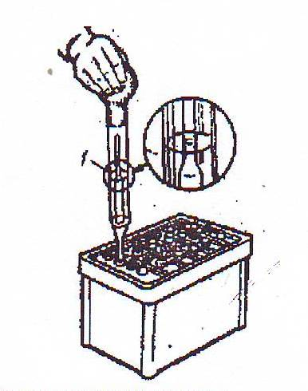

Рисунок 1. Измерение плотности электролита.

Емкость аккумуляторных батарей – это количество электричества, выраженное в ампер-часах, которое может быть получено от батареи при непрерывном разряде и заданной температуре до практически целесообразного конечного напряжения. Номинальная емкость батарей определяется при непрерывном 20-часовом разряде силой тока, равной 1/20 номинальной емкости (I_{p} = 0,05 С₂₀А), до конечного напряжениях на выводах 5,25 В у шестивольтной батареи и 10,5 В у двенадцативольтовой. При этом температура электролита должна находиться в интервале от 18^{о} до 27^{о} С. Полученную разрядную емкость вычисляют по формуле:
С = I_{р} Т_{р},
где I_{р} – ток разряда, А; Т_{р} – время разряда, ч.
Емкость аккумуляторных батарей зависит от ряда конструктивных и эксплуатационных факторов: размеров и числа электродов, толщины и пористости активных материалов, конструкции и материала сепараторов, разрядных токов, степени заряженности и износа. Увеличение плотности электролита повышает емкость, но снижает срок службы аккумуляторов. Поэтому плотность электролита увеличивают до 1,30 кг/см³ только для зимней эксплуатации в очень холодной климатической зоне.
С увеличением силы разрядного тока поверхностные слои более интенсивного участвуют в химических процессах разряда, а образующийся сернокислый свинец закупоривает поры активных масс и затрудняет проникновение электролита к внутренним слоям электродов. Использование активной массы, а следовательно, и емкость снижаются. Вот почему важно соблюдать режима пуска двигателя стартером.
Понижение температуры электролита на один градус в области положительных температур вызывает снижение емкости примерно на 0,6… 1,0%, а при отрицательных температурах и увеличенных разрядных токах – до 2% и более.
Для заряда аккумуляторной батареи ее положительный вывод соединяют с таким же полюсом зарядного устройства, а отрицательный – с отрицательным. Напряжение зарядного устройства (U₃) должно превышать ЭДС заряда (Е₃) аккумуляторной батареи на I₃r. По мере зарядки линейно возрастают плотность электролита (от 1,11 до 1,27 г/см³) и ЭДС покоя (от 1,95 до 2,11 В). ЭДС заряда превышает ЭДС покоя на ∆Е, обусловленную повышенной плотностью электролита в порах пластин при зарядке относительно плотности в сосуде. Когда в конце зарядки большая часть сернокислого свинца переходит в двуокись свинца и губчатый свинец, U₃ повышается до 2,4 В. При этом начинается разложение воды, часть ионов водорода и кислорода нейтрализуется и выделяется в виде пузырьков газа, вызывая кипение электролита. Вскоре после этого зарядное напряжение достигнет 2,7 В и прекратит увеличиваться, что будет свидетельствовать об окончании заряда. После выключения зарядного тока напряжение падает до значения ЭДС заряда, постепенно, по мере выравнивания плотности электролита, снижается до ЭДС покоя.
Отдача аккумуляторной батарей электрической емкости при разряде всегда меньше полученной им емкости при заряде, так как часть энергии расходуется на побочные процессы (нагрев, электролиз воды). Отношение емкости (в амперах -часах), полученной во время разряда, к емкости, сообщенной при заряде, называют коэффициентом отдачи по емкости. Он для свинцово – кислотных аккумуляторов примерно равен 0,85.
Саморазряд. Аккумуляторные батареи, поставленные на хранение с электролитом, теряют емкость от саморазряда. Причина саморазряда – неизбежное присутствие в пластинах посторонних примесей металлов (сурьмы, серебра, меди и др.), а также примесей (соли металлов), внесенных с электролитом и сепараторами, пленки электролита, воды и других загрязнений на поверхности аккумуляторов.
На саморазряд оказывают влияние температура электролита, срок службы и степень заряженности аккумуляторных батарей. Среднесуточный саморазряд обычной заряженной батареи в течении 14 суток при температуре окружающего воздуха 20 ± 5^{о} С в начале срока службы не должен превышать 0,7% емкости, в середине срока службы – около 2%, а в конце – примерно 4%. При температуре -18% С и ниже саморазряд практически отсутствует и только наблюдается в конце срока службы (около 2,2%).
Необслуживаемые батареи за 6 месяцев хранения теряют всего около 20% емкости, в то время как обычные за этот же период разряжаются почти полностью.
Электрическими характеристиками для необслуживаемых батарей приняты резервная емкость и ток холодной прокрутки. Значение резервной емкости измеряют временем (в мин.), в течении которого при разрядке током 25А и температуре 27^{о} С напряжение на батарее не снижается ниже 10,5 В. Этим показателем определяется время возможного движения автомобиля после отказа генератора.
Ток холодной прокрутки – это максимальный ток, который на 30-й с разряда при температуре -18^{о} С понижает напряжение батареи не ниже 7,2 В.
Срок, в течении которого сохраняются установленные технические характеристики не залитых электролитом батарей, - три года с момента их изготовления, а срок сухозаряженности батарей гарантируется один год. Срок службы батарей считается с начала эксплуатации до момента снижения емкости на 60% от номинальной. Он увеличивается при повышении средней степени заряженности, при которой работает батарея, и зависит от технического обслуживания и условий эксплуатации.

Проверка технического состояния аккумуляторных батарей

Внешним осмотром определяют чистоту поверхности крышек и наличие трещин в стенках бака, крышках и мастике, а также степень окисления выводов. Покачиванием выводов определяют люфт их в свинцовых втулках. Проверяют чистоту вентиляционных отверстий и уровень электролита. При вывернутых пробках наблюдают за выделением пузырьков газов из электролита. Наличие пузырьков свидетельствует об образовании местных токов в активной массе пластин. Измеряют плотность электролита с учетом температурной поправки. Плотность электролита в исправных аккумуляторах испытываемой батареи не должна отличаться более чем на 0,01 г/см³.
Степень разреженности батареи определяют измерением плотности электролита во всех аккумуляторных (таблица 1). С достаточной точностью можно принимать, что уменьшение плотности электролита на 0,01 г/см³ соответствует разряду аккумулятора на 6%.
Короткое замыкание пластин в батареях можно определить измерением ЭДС каждого аккумулятора батареи при помощи вольтметра или нагрузочной вилки. При испытании нагрузочной вилкой выключают нагрузочные сопротивления и измеряют вольтметром ЭДС покоя Е₀ = γ + 0,84.
Если ЭДС будет меньше величины Е₀, рассчитанной по плотности электролита γ, то в аккумуляторе имеется частичное короткое замыкание. В том случае, когда ЭДС будет равна нулю, это означает, что в аккумуляторе пластины замкнуты накоротко.
Таблица 1
Степень разряда, % | Плотность электролита, приведенная к 15^{о} С при эксплуатации батарей в разных климатических районах
 | Северные районы с температурой зимой до – 40^{о} С | Центральные районы с температурой зимой – 40^{о} С | Южные районы
0 | 1,29 | 1,27 | 1,25
25 | 1,25 | 1,23 | 1,21
5 | 1,21 | 1,19 | 1,17
75 | 1,17 | 1,15 | 1,13
100 | 1,13 | 1,11 | 1,09

Напряжение каждого аккумулятора под нагрузкой проверяют нагрузочной вилкой при завернутых пробках аккумуляторов, что предотвратит возможность взрыва гремучего газа.
В конце пятой секунды напряжение заряженного аккумулятора будет в пределах 1,7 – 1,8 В. Напряжение исправных аккумуляторов не должно отличаться более чем на 0,1 В. При напряжении аккумулятора 1,4 – 1,7 В батарея требует заряда. Если при проверке батареи напряжение хотя бы одного аккумулятора отличается от напряжения других аккумуляторов в более чем на 0,1 В или падает до значения 0,4 – 1,4 В, то батарея неисправна и требует заряда или ремонта.

Нагрузочная вилка ЛЭ – 2 (рис. 2) позволяет проверять работоспособность аккумуляторов батарей емкостью от -40 до 135 А • ч. Нагрузочная вилка состоит из двух нагрузочных регистров 1 я 8 с зажимами 3 и 9, вольтметра 5, кожуха 7, рукоятки 6 и ножек 2 и 11.
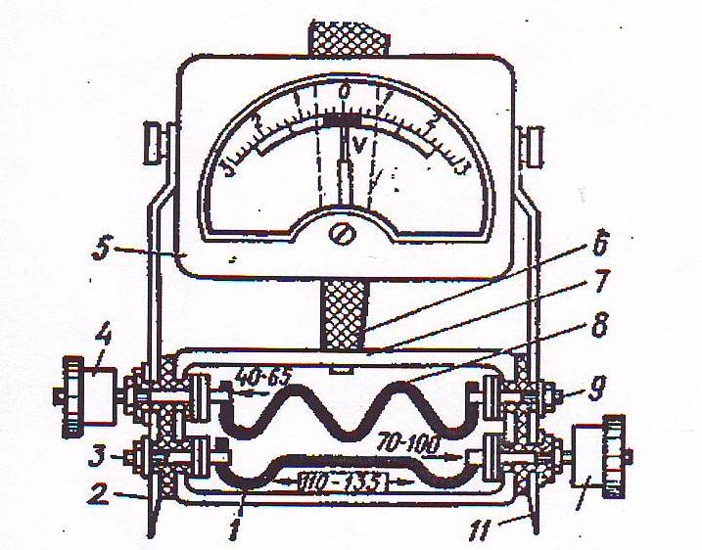

Рис. 2. Нагрузочная вилка ЛЭ – 2.
Резистор 1 (0,01 Ом) включается контактной гайкой 10 при проверке аккумуляторов емкостью от 70 до 100 А • ч силой тока до 160 А. резистор 8 (0,02 Ом) включается контактной гайкой 4 при проверке аккумуляторов емкостью от 40 до 65 А • ч силой тока до 100 А.
При испытании аккумуляторов емкостью 110 – 135 А • ч при помощи гаек 4 и 10 включают оба резистора параллельно друг другу; при этом сила разрядного возрастает до 260 А. при пользовании вилкой нажатием на рукоятку 6 острия ножек плотно прижимают к зажимам испытываемого аккумулятора и в конце пятой секунды проверяют величину напряжения, регистрируемого вольтметром 5. Повторные измерения напряжения проверяемого аккумулятора не дают действительные значения, так как он уже будет частично разряжен.
В целях облегчения пользования вилкой на шкале вольтметра нанесены три цветные зоны: зеленая – аккумулятор исправен и заряжен; желтая – аккумулятор требует заряда; красная – аккумулятор требует заряда или ремонта.
При углубленной проверке производят контрольный разряд и определение остаточной емкости аккумуляторных батарей.
Контрольный разряд. Для определения годности работавшей батареи к дальнейшей эксплуатации и пред постановкой на длительное хранение батарею полностью заряжают, доводят плотность электролита до нормы, а затем разряжают силой тока десятичасового режима при температуре электролита 20 – 30^{о} С (рисунок 3).
Разряд заканчивают, когда на зажимах одного из наихудших аккумуляторов напряжение понизится до 1,7 В. Батарея считается в хорошем техническом состоянии, если время разряда будет не менее 5,5; 6,5 или 7,5 ч для батарей с электролитом плотностью 1,25; 1,27 или 1,29 г/см³ соответственно.
После контрольного разряда годные батареи заряжают обычным порядком и направляют для эксплуатации или на склад хранения.
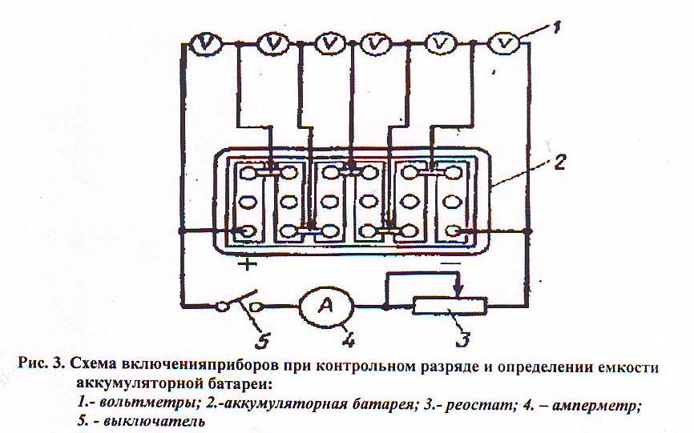

Если время разряда батареи будет меньше вышеприведенных величин, то ее подвергают нескольким циклам заряда и разряда, контролируя время разряда. Определение емкости аккумуляторной батареи. По ГОСТ 959.0-71 емкость определяют 20 – часовым режимом разряда. Проверяемую батарею включают по схеме, приведенной на рисунке 3.
В практике допускается определение емкости батареи при разряде при разряде десятичасовым – режимом силой тока 0,1 от емкости батареи до напряжения 1,7 В на одном из худших аккумуляторов этой батареи. В этом случае емкость вполне исправной батареи будет в 1,13 – 1,14 раза меньше величины, указанной в маркировке батареи.

Отчет о работе:
Укажите технические условия на проверку технического состояния АКБ.
Контроль знаний:
1. Дайте определение основных характеристик АКБ.
2. Что определяют внешним осмотром АКБ.
3. Проверка плотности электролита и ее влияние на степень заряженности АКБ.
4. Проверка напряжения АКБ (каждого аккумулятора).

- Моделирование профессиональной деятельности обучающихся (60 – 80 мин.)
Инструкционные карты позволяют не описывать подробно весь ход выполнения задания, а уделить внимание наиболее существенным моментам: актуализации знаний по теме, практическим действиям, теоретическому обоснованию выполняемых заданий.
При выполнении работы по инструкционной карте обучающиеся получают возможность спланировать свою деятельность.
Педагогическая ценность подобных карт заключается в том, что они представляют собой четкую инструкцию для самостоятельной работы обучающихся. В случае необходимости, если обучающийся пропустил какое-то занятие, он может выполнить его самостоятельно во внеурочное время.
Модель обхода рабочих мест: 1 обход.
Важную роль на практических занятиях играет педагогическое руководство. На начальных этапах выполнения задания большое значение имеет четкая постановка познавательной задачи, а так же инструктаж к работе, в процессе которого обучающийся осмысливает сущность задания, последовательность выполнения отдельных его элементов. Преподаватель должен проверять теоретическую и практическую готовность обучающихся к занятию, обратить внимание на трудности, которые могут возникнуть в процессе работы, ориентировать обучающихся на самоконтроль.
Потребность в руководстве преподавателя обучающиеся испытывают, когда приступают к выполнению задания. На этом этапе некоторым обучающимся нужна помощь, коррекция действий, проверке промежуточных результатов.
Опытные преподаватели не спешат подсказать обучающим готовые решения или исправить ошибку, а наблюдают за действиями обучающегося, одобряют или, наоборот, предупреждают о возможной неудаче, ставят вспомогательные вопросы. Наблюдая за работой, дают возможность направлять в нужное русло ход мыслей обучающегося, развивать его познавательную самостоятельность, творческую готовность, регулировать темп работы.
Последовательно от занятия к занятию наращивают требования к самостоятельности обучающихся при выполнении практических заданий.
2 обход.
Постановка целей и задач выполняемого задания.
Выяснить, понятен ли ход выполнения задания обучающимся согласно инструкционной карты.
Преподаватель инструктирует обучающихся, обращает внимание на необходимость проверки узла или механизма, моделирует физическое влияние данного узла или механизма на Ne и q_{e} показатели двигателя.
3 обход.
Контроль за ходом самостоятельной работы.
Преподаватель, наблюдая за ходом самостоятельной работы обучающихся, не должен допустить нарушения последовательности выполнения работы, поможет выяснить непонятные вопросы, направляет работу обучающихся на познавательную самостоятельность.
Во время контроля за ходом самостоятельной работы преподаватель предлагает обучающимся вопросы для самоконтроля, моделируя тем самым физическую зависимость.
Модель самоконтроля.
- В чем заключается взаимосвязь работы форсунки на секции Т.Н.В.Д.?
- Если на сопло форсунки повисают капли топлива, это говорит о ….?
- Если форсунка не резко прекращает подачу топлива в цилиндры, то это приводит к ______________________________________________________?

4 обход.
Текущий контроль.
Ведущая задача текущего контроля – регулярное управление учебной деятельности обучающихся и ее корректировка. Он позволяет получать непрерывную информацию о качестве усвоения материала задания инструкционной карты и на основе этого оперативно направлять работу обучающихся.
Другими важными задачами текущего контроля являются: стимуляция регулярной, напряженной и целенаправленной работы обучающихся; активизация их познавательной деятельности; определение уровня овладения обучающимися самостоятельной работы; моделирование условий для их формирования.
Проведение текущего контроля – это продолжение обучающей деятельности преподавателя. Преподаватель задает обучающимся наводящие вопросы, создавая производственные ситуации, и вместе с ними решает их, выясняя степень усвоения практического задания.
Кроме этого преподаватель проверяет качество выполнения отчета о работе (письменное задание).
Модель производственной ситуации.
- Коричневый или черный дым при выпуске отработанных газов?
- Пропуск вспышек в отдельных цилиндрах дизеля и трудный его запуск?
Данные вопросы могут решаться в форме игры «1+2», способствующий развитию технического логического мышления.
Преподаватель 1 студент 2 студент
Неисправность |  | Причина |  | Способ устранения

5 обход.
Подведение итогов работы. Контроль знаний студентов.
Общая оценка за практическое занятие выставляется по результатам проверки знаний, умений и навыков обучающихся, отношению к работе, качеству отсчета, текущего контроля, а так же с учетом практической проверки знаний.
Практическая проверка занимает особое место в системе контроля. Основные цели обучения обучающихся в средних специальных учебных заведениях – не только усвоение ими определенной системы знаний, но и главным образом формирование профессиональной готовности решать практические производственные задачи. Такая готовность определяется степенью сформированности системы умений и, прежде всего профессиональных навыков. Практическая проверка позволяет выявить, как обучающиеся умеют применять полученные знания на практике, и насколько они овладели необходимыми умениями, главными компонентами деятельности. В процессе выполнения профессиональных заданий обучающийся обосновывает принятые решения, что позволяет установить уровень освоения теоретических положений, т.е. одновременно с проверкой умений осуществляется проверка знаний.
При подведении итогов работы преподаватель предлагает обучающимся вопросы, связанные с практическими действиями непосредственно на тракторах или стендах. Такие же вопросы могут моделироваться обучающимися в форме соревнования, что позволяет развивать самостоятельность обучающихся и их уверенность в своих знаниях.
Модель вопросов для соревнования
- Как определить неисправную форсунку на работающем двигателе?
- По каким факторам визуально определяется техническое состояние форсунки?
- Непосредственно на стенде определите герметичность иглы распылителя?
- Продемонстрируйте непосредственно на двигателе, как увеличить или уменьшить подачу топлива секциями Т.Н.В.Д.?

Успеваемость обучающихся оценивается с соблюдением следующих педагогических правил: объективность, индивидуальность подхода к каждому обучающему и гласность.
Модель задания на дом:
Самостоятельно подготовиться к выполнению следующей работы, согласно графика чередования звеньев на рабочим местам.
Информация для выполнения практических занятий и лабораторных работ

Перечень практических занятий и лабораторных работ |  | Правила техники безопасности при выполнении работ в лаборатории |  | Основные направления инструкционно -технологической карты

График чередования звеньев по рабочим местам |  | Требования к отчету о работе |  | Пример выполнения отчета по работе

Ведомость итоговых оценок при выполнении практических занятий и лабораторных работ

Перечень вопросов для проверки знаний обучающихся материала данной темы
С этой целью лаборатория должна быть оборудована стендом.
Модель лабораторных работ по разделу «Основы теории автомобильных двигателей»
Лабораторные работы – форма организации обучения, когда обучающиеся по заданию и под руководством преподавателя выполняют одну или несколько лабораторных работ.
Основная дидактическая цель лабораторных работ – экспериментальное подтверждение изученных теоретических положений.
Принцип проведения лабораторных работ основывается на максимальном использовании самостоятельной работы обучающихся. Предлагается следующий план проведения лабораторных , 4-часовой работы.
- Полная группа обучающихся прибывает в учебную аудиторию. Первый преподаватель раздает им описание лабораторных работ и разъясняет цель занятия — 5 мин. Второй - в это время находится в лаборатории по испытанию двигателей.
- Преподаватель проверяет у обучающихся наличии конспектов и дает 35-40 мин на изучение теории, порядке проведения лабораторных работ и краткого конспектирования.
- На второй половине занятия по заранее заготовленным вопросам проводится опрос первой подгруппы по теории, порядку проведения, расчетам (не более 2 вопросов каждому обучающемуся). После опроса преподаватель отправляет эту подгруппу в лабораторию, где второй преподаватель быстро (не более чем за 15 мин) проводит снятие характеристики двигателя. Затем обучающиеся возвращаются в аудиторию для проведения расчетов и оформления отсчета, а следующая подгруппа отправляется в лабораторию. Окончание процесса снятия характеристики во второй подгруппе должно совпадать с окончанием двухчасового занятия.
- На втором двухчасовом занятии присутствует один преподаватель. Он проверяет оформление отсчета по лабораторным работам и во второй половине занятия проводит прием отсчетов без опроса. Если отсчет недооформлен — требует его доработки. Если все правильно — выставляет в журнале «оценка».

Министерство образования Саратовской области
Государственное бюджетное образовательное учреждение
Саратовской области среднего профессионального образования
«Сельскохозяйственный техникум им.К.А.Тимирязева

Инструкционная карта
Лабораторная работа №3
«Регулировочная характеристика по составу смеси»

Цель работы
Определить опытным путем зависимость оптимальных показателей двигателя от часового расхода топлива для установления наивыгоднейшего сечения жеклера.
Основы теории
Регулировочная характеристика по составу смеси представляет собой графическую зависимость изменения эффективных мощности Ne, удельного расхода топлива ge и коэффициента избытка воздуха α от часового расхода топлива Gт при постоянном полном открытии дроссельной заслонки 4 = 1 = const, постоянной частоте вращения коленчатого вала n = const и наивыгоднейшем угле опережения зажигания Ø _{опт}.

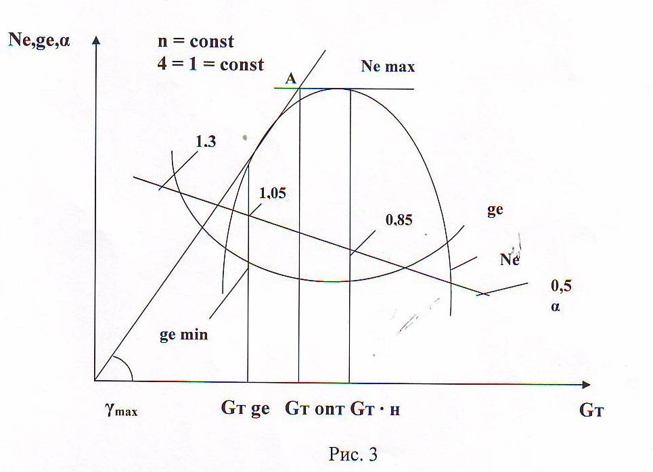

Регулировочная характеристика карбюраторного двигателя
по составу смеси
Графическая зависимость Ne, ge, α = f ( Gт ) представлена на рисунке 3. Анализируя регулировочные характеристики, можно сделать вывод в том, что Ne достигает своего максимального значения при α = 0,8 – 0,85, а ge – минимального при α = 1,05.
Для бензиновых двигателей границами изменения Ne, ge в зависимости от Gт являются пределы воспламеняемости топливной смеси по α.
Ориентировочно α = 0,5 – 1,3.
Характер изменения кривой Ne = f ( Gт ) можно объяснить, обращаясь к зависимости
Ne = $\begin{matrix}К_{1} & \frac{η_{i}}{α} & η_{M}\end{matrix}$ (II)

Где К₁ – постоянная величина
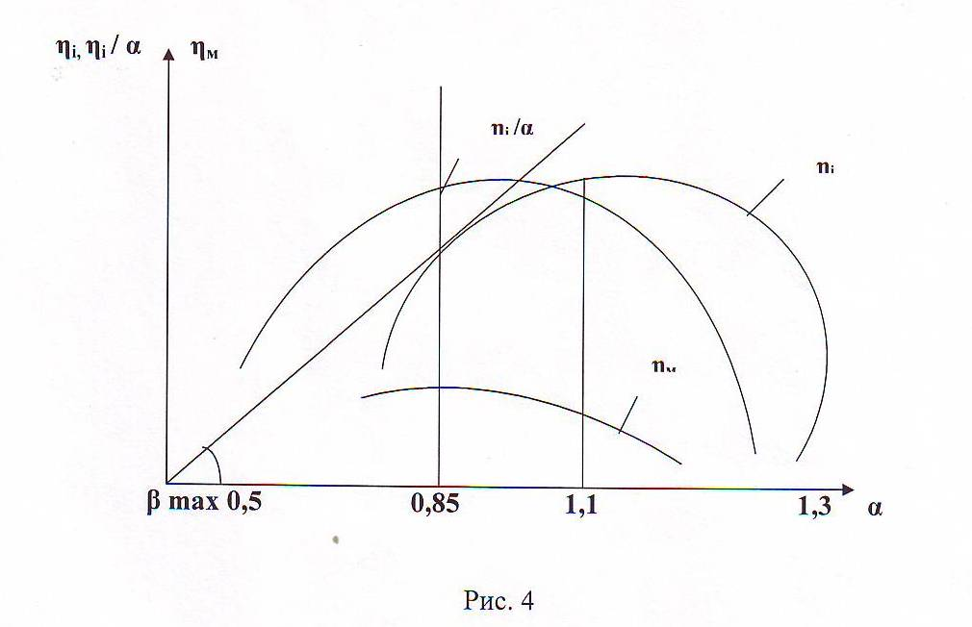

Характер изменения $η$_{i,} 𝛈 / α, $η_{M}$ от α карбюраторного двигателя
Для анализа этой зависимости обратимся к графику на рис. 4. На участке значений α = 0,5 – 1,0 индикаторный КПД 𝛈 круто увеличивается. Это объясняется возрастающей полнотой сгорания топлива при переходе от богатых топливных смесей к нормальным, что приводит к улучшению теплоиспользования, а следовательно к увеличению $η_{i}$. При работе двигателя с α ⋝ 1,1 скорость сгорания топлива значительно уменьшается, что приводит к увеличению степени догорания на линии расширения и к ухудшению экономичности двигателя. При α ≈ 1,3 двигатель начинает работать неустойчиво, с перебоями. Максимальное значение $η_{i}$ соответствует α ≈ 1,1. Наибольшая полнота сгорания двигателя при α = 1,05 – 1,10.
Характер изменения $η_{i}$ / α = f (α) легко проследить значения тангенсов углов, которые образуются между линией абсцисс и лучами, проведенными из начала координат к кривой ${ η}_{i}$ = f (α).
Максимальное значение tg β max будет для луча, являющегося касательной к этой кривой. Как видно из графика, ($η_{i}$ / α) так находится при $η_{i}η_{M}$. Изменения механического КПД $η_{M}$ = f (α) можно проследить по зависимости.
𝜂_{м} $= \frac{Ne}{Ni}=1-\frac{R}{η_{i/α}}$ (12)
где R – постоянная величина.
Как видно из формулы (12), характер изменения также находится при α ≈ 0,85. Следовательно, Ne max (см. формулу II) определяется при α, соответствующем максимуму произведения $η_{i}$ / α • $η_{M}$, т.е. α ≈ 0,85.
Характер изменения кривой ge = f(G_{T}) можно объяснить, анализируя зависимость
ge = $\frac{C}{η_{i}η_{M}}$ (13)
где С – постоянная величина.
Из формулы 13 видно, что ge будет находится там, где произведение $η_{i}η_{M}$ достигает максимальной величины, т.е. при α = 1,03 – 1,05.
Значение ge min находится при G_{T} ge < G_{TK}, соответствующего Ne max. Это несовпадение G_{T} при Ne max ge min легко проследить по графику (рис. 3). Если из начала координат провести касательную по кривой Ne = f ( Gт ), то отношение G_{T}/ Ne = ge будет максимальным при ctg ﻻ max = ge min. Для всех остальных точек кривой Ne = f ( Gт ) лучи, проведенные из начала координат в эти точки, и в том числе в точку, соответствующую Ne max, образует с осью абсцисс углы, котангенсы которых больше значения ctg ﻻ max.
Анализ регулировочной характеристики по составу смеси показывает, что эксплуатационная регулировка карбюратора должна лежать в пределах G_{T} соответствующих ge min (Ne = f ( Gт ) ge) и Ne max (G_{T} N). Для условий больших нагрузок двигателя регулируют состав смеси α в карбюраторе ближе к значению α ≈ 0,85 (Ne max). При неполных нагрузках экономически выгодно устанавливать α ≈ 1,05. Для проведения оптимальной регулировки карбюратора можно применять способ двух касательных к кривой ge min = f ( Gт ). Одна касательная проводится из начала координат, вторая – параллельно оси абсцисс через точку, соответствующую Ne max. Перпендикуляр к оси абсцисс из точки пересечения (точка А) этих касательных и дает значение Gт опт. (α опт.), на которые нужно регулировать карбюратор. Gт опт. соответствует α опт. = 0,98 – 1,02.
Этот способ удовлетворяет условию одинакового снижения эффективности и экономичности по сравнению с их максимальными значениями.
Так, при Gт опт. ge увеличивается на 4-5% по сравнению с ge min, Neснижается примерно на столько же процентов по сравнению с Ne max.

Порядок выполнения работы
- Установить топливный жиклер максимального проходного сечения.
- Запустить и прогреть двигатель от момента достижения постоянной температуры охлаждающей жидкости на входе в теплообменник (Т_{ж} = const).
- Открыть (4 = 1) и зафиксировать положение дроссельной заслонки.
- Загрузить двигатель до заданной по условиям снятия характеристики частоты вращения коленчатого вала (n = const).
- Снять показания тормоза.
- Определить время расхода установленной порции топлива (обычно 100 г).
- Снять показания расходомера для последующего определения расхода воздуха.
- Для проведения второго опыта установить жиклер меньшего сечения, частота вращения коленчатого вала при этом уменьшится.
- Разгрузить двигатель до достижения заданной частоты вращения.
- Вновь снять показания тормоза, определить время расхода порции топлива и воздуха. Всего проводят 4-5 опытов.

Обработка опытных данных
- Для каждого из опытов определить эффективную мощность по формуле:

Ne = $\frac{Р• n}{10000}$ кВт,

где Р – показания тормоза, Н
n- частота вращений коленчатого вала, мин ⁻¹.

- По зависимостям подсчитать расход топлива Gт и эффективный удельный расход ge.
Gт = 3,6 $\frac{∆Gт}{Т}$ кг/час,
где ∆Gт – масса топлива, израсходованная за время опыта, г.
Т - время измерения расхода топлива, с.
$Ge=\frac{Gт}{Nе}$ • 10³ г/кВт ч.

- По показаниям расходомера определить действительный расход воздуха ∆Gт и подсчитать по формуле коэффициент избытка воздуха α:
Gт = $\frac{3600 ∆V }{Т}$ м³ /ч,
где $∆V$ - измерительный объем воздуха, м³
Т – продолжительность измерения, с.
α = $\frac{G_{Д}}{{14,5 G}_{T}}$
- По полученным показателям построить графики зависимостей Nе = f (Gт), ge = f (Gт) и α = f ( Gт ) и определить оптимальное сечение главного топливного жиклера (G_{T} опт).

Отчет по работе
- Изучить принципиальную схему тормозной двигательной установки. Дать определение регулировочной характеристики по топливу, указать цель, условия и технику снятия характеристики.
- Произвести в журнале необходимые расчеты для одного опята. Все результаты расчетов для других опытов записать в таблицу журнала.
- Представить графики Ne, ge, α = f (Gт); Gт = f (пж).
- Определить сечение жиклера соответствующее G_{T} опт.
- Сделать анализ и объяснить характер изменения зависимостей N_{e} = f (Gт); ge = f (Gт); α = f (Gт), сделать выводы по работе.

Контроль знаний
- Цель снятия регулировочной характеристики.
- Дать определение регулировочной характеристики по составу смеси.
- Коэффициент избытка воздуха α, формула для его определения.
- Эффективная мощность, формула для ее определения, размерность.
- Эффективный удельный расход топлива ge формула для его определения, размерность.
- Почему мощность и экономичность двигателя изменяется при изменении расхода топлива?
- Назовите пределы воспламеняемости смеси по α.
- Как определить по регулировочной характеристике оптимальное сечение жиклера?
- Условия снятия регулировочной характеристики.
- Техника снятия регулировочной характеристики по топливу.

Министерство образования Саратовской области
Государственное бюджетное образовательное учреждение
Саратовской области среднего профессионального образования
«Сельскохозяйственный техникум им.К.А.Тимирязева

РАБОЧАЯ ТЕТРАДЬ ЛАБОРАТОРНЫХ РАБОТ
МДК.01.01. «Устройство автомобилей»
Раздел 3 «Основы теории автомобильных двигателей»

Студент
Курс
Группа
Специальность

Преподаватель: В.Б. Ягубов

2014

Введение

- Рабочую тетрадь лабораторных работ ведет каждый обучающийся.
- Все записи в тетради производятся чернилами, графические построения — карандашом с помощью линейки и лекала.
- Графики должны оформляться в соответствии с требованиями ЕСКД.
- К очередной лабораторной работе обучающийся заранее изучает материал, указанный в соответствующем разделе. (Методика выполнения лабораторных работ).

Техника безопасности и охрана труда при проведении
испытаний двигателей внутреннего сгорания

При проведении испытаний карбюраторного и дизельного двигателей нужно выполнять следующие правила техники безопасности:
- До начала испытаний необходимо произвести наружный осмотр двигателя и тормоза, проверить и подтянуть крепления. Особое внимание следует обратить на состояние соединительной муфты валов двигателя и тормоза.
- Категорически запрещается производить испытания двигателей при подтекании топлива, масла и воды и соответствующих соединениях, а так же при выбросе в помещение лаборатории отработавших газов через неплотности в соединениях выпускной газовой системы.
- Двигатель, тормозная установка и рабочие места у стенда должны оставаться в чистоте.
- Все приводные ремни и соединительные устройства вращающихся деталей, должны быть надежно ограждены защитными кожухами.
- Необходимо обеспечить электробезопасность на всех рабочих местах испытательного стенда.
- Выхлопные трубы испытываемых двигателей должны иметь теплоизоляцию, надежно защищающую от случайного прикосновения к ним (ожоги).
- Необходимо обеспечить надежную работу принудительной приточно-вытяжной вентиляции помещения с необходимой кратностью обмена воздуха и требуемыми ПДК (на бензин, СО, СО₂,NО, СН и др.).
- Уровень шума при работе двигателя или регламентируется соответствующими нормами (или применяются шумоподавляющие наушники).
- В лаборатории испытаний двигателей должны быть в полном комплекте противопожарные средства (огнетушители, ящики с песком, кошме и т. д.). На видном месте должна находится аптечка для оказания медицинской помощи.
- Обучающимся, работающим в лаборатории, запрещается включить стенд и запускать двигателей без разрешения преподавателя.
- Запрещается производить регулировку, отсоединять трубопроводы горюче-смазочных материалов и охлаждающей жидкости, обтирать и смазывать вращающиеся части во время работы двигателя.
- В помещении лаборатории запрещается курить и пользоваться открытым огнем.
- Разрешается хранить топливо и масло только в специальных емкостях и специальных отведенных местах хранения.
- Во время испытания двигателей под нагрузкой запрещается находиться в зоне соединительной муфты валов двигателя и тормоза.
- Запрещается (ВНИМАНИЕ) включать в работу электрический тормозной стенд без предварительного выведения регулировочного реостата.
- После пуска двигателя открытие дроссельной заслонки или перемещение рейки топливного насоса следует производить постепенно, плавно увеличивая нагрузку на валу двигателя.

С правилами техники безопасности ознакомился обучающийся ________

Условные обозначения расчетных параметров и единицы их измерения

№ п/п | Наименование параметра | Обозначение | Размерность
1 | Эффективная мощность двигателя | Ne | КВт
2 | Крутящий момент | Мк | Н-м
3 | Удельный эффективный расход топлива | ge | г/квт. ч (кг/дж)
4 | Расход топлива | Gт | кг/ч (кг/с)
5 | Расход воздуха | G | кг/ч (кг/с)
6 | Коэффициент избытка воздуха | α | -
7 | Коэффициент наполнения | η_{v} | -
8 | Эффективный КПД | η_{e} | -
9 | Среднее эффективное давление | Ре | МПа
10 | Индикаторный КПД | η_{i} | -
11 | Низшая теплота сгорания топлива | Hu | кДж/кг (Дж/кг)
12 | Частота вращения коленчатого вала | n | мин^{-I}
13 | Показание весового устройства тормоза | P | Н
14 | Количество топлива, израсходованного за опыт (навеска) | ∆Gт | г
15 | Время опыта | t | с
16 | Угол опережения зажигания (впрыска топлива) | θ | град.п.к.в.
17 | Относительная влажность | φ | %
18 | Барометрическое (атмосферное) давление в помещении лаборатории | Р_{о} | кПа
19 | Абсолютная температура окружающего воздуха | Т_{о} | К
20 | Температура воды на выходе из двигателя | t_{вых} | ^{О}С (К)
21 | Температура масла в поддоне | T_{м} | ^{О}С (К)
22 | Давление масла в главной магистрали | Р_{м} | Кпа (МПа)
23 | Температура отработавших газов | t_{г} | ^{О}С(К)

Основные технические параметры испытываемых двигателей

№ п/п | Наименование параметров | Значение параметров
 |  | Карбюраторный двигатель
1 | Марка двигателя | ЗМЗ-53
2 | Расположение и число цилиндров | V-образный
3 | Порядок работы цилиндров | 1-5-4-2-6-3-7-8
4 | Мощность двигателя | 84,6
5 | Частота вращения коленчатого вала при номинальной мощности, мин | 3200
6 | Степень сжатия | 6,7
7 | Сорт топлива | А-76
8 | Эффективный удельный расход топлива, г/кВт.ч | 310
9 | Литраж двигателя, л | 4,25
10 | Диаметр цилиндра, мм | 92
11 | Ход поршня, мм | 80
12 | Угол опережения зажигания или подачи топлива град.п.к.в. | 3-10
13 | Регулятор | О.М.
14 | Марка карбюратора, топливного насоса | К-126 Б
15 | Система охлаждения | Ж.П.З.Т.
16 | Система смазки | комбинированная
17 | Сорт карбюраторного масла | М-8БI
18 | Давление масла МПа | 0,2 - 0,5
19 | Рабочая температура ^{о}С масла  воды | 75 - 95  90 - 95

ЛАБОРАТОРНАЯ РАБОТА №3

Регулировочная характеристика карбюраторного двигателя
по составу смеси

  - Определение, цель, условия и техника снятия характеристики:

  - Данные испытаний двигателя

№ опыта | n | P | ∆Gт | i | θ | P₀ | T₀ | φ | t_{вых} | t_{м} | Р_{м} | t_{г}
 | мин⁻¹ | н | г | с | ⁰н · кв | кПа | К | % | ⁰С | ⁰С | кПа | ⁰С
1
2

  - Результаты расчетов

№  опыта | Ne | Gт | qe | α
 | кВт | Кг/г | г/кВт·ч
1
2
3
4
5

  - Характеристика

Nе, кВт
80
60
40
20
qe, г/кВт·ч
400
350
300
α
0 10 20 30 40 Gт, кг/ч

  - Анализы и выводы

Работу выполнил ______________ Преподаватель __________________

«___» ____________________ год «___» ____________________ год

